Motto – výrok říšského protektora při Norimberském procesu v r. 1945:
„SOKOL byl nejnebezpečnější protistátní organizací. To jsem nemohl trpět. To by byla zrada!

Výbor ČOS vyhlásil
- 8. říjen 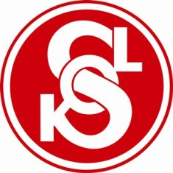

jako

Památný sokolský den

Chceme si každoročně připomínat tragické události –
tento den byla výnosem zastupujícího říšského protektora R. Hendricha
rozpuštěna Česká obec sokolská a úředně zabaven veškerý majetek.

V noci ze 7. na 8. říjen 1941 gestapo zatklo všechny činovníky
z ústředí, žup i větších jednot… byli vězněni, mučeni, deportováni do koncentračních
táborů, 93% z nich se nevrátilo a i jejich rodiny byly krutě pronásledovány.

Čest jejich památce!

